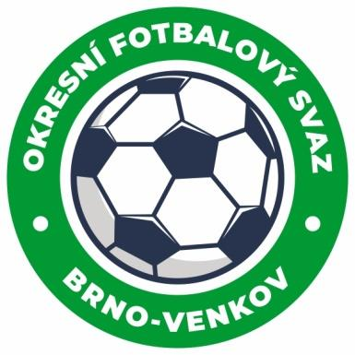

Fotbalová asociace České republiky

**OKRESNÍ FOTBALOVÝ SVAZ BRNO – VENKOV**

Vídeňská 9, 639 00 BRNO

Tel.: 732 210 467

E-mail: brno-venkov@fotbal.cz

http://www.fotbalbrno-venkov.cz/

**NOMINAČNÍ LISTINA**

**dívčího výběru okresu Brno-venkov**

Akce: ***Meziokresní turnaj WU13 Brno-TCM***

Místo, datum a čas srazu: ***TCM Brno Sladovnická 580/17, 20.5.2025 8:30***

Ukončení akce**: 20.5.2025 13:00**

**Nominace hráček WU13:**

**Příjmení a jméno**

Adamčová Nina Rosice

Vávrová Nikol Rosice

Sedláková Anežka Medlov

Pešková Dominika Medlov

Kroupová Vanesa Medlov

Megová Kristýna Střelice

Kadlčíková Tereza Židlochovice

Růžičková Lucie Cézava

Zámečníková Lea Cézava

Dohnalová Theodora Želešice

Bočková Klára Pohořelice

Vončálková Aneta Pohořelice

Švábenská Marie Oslavany

Abecassis Adriana Gabrielle Újezd u Brna

Šerá Natálie Újezd u Brna

Svobodová Elen Žabčice

Zdeňková Romana Zoe Vojkovice

**Náhradnice:**

Doležalová Adéla Dolní Loučky

Foltýnová Gabriela Dolní Loučky

Dobšíková Darina Rosice

Šmardová Kristýna Medlov

**Prosíme o potvrzení či omluvení účasti nominované hráčky telefonicky 702 164 364 Petr Soustružník.**

**Nominované hráčky si sebou vezmou obutí na hřiště s přírodní i umělou trávou a věci osobní hygieny!!!**

**Za účast hráčů na srazu odpovídají mateřské oddíly.**

**V případě neomluvené neúčasti nominovaných hráčů se klub vystavuje postihu dle článku 17 bod 3 RFS !**

V Brně: 12. 5. 2025

Petr Soustružník Jan Zycháček

předseda KM OFS Brno - venkov předseda VV OFS Brno - venkov

Za správnost: Libor Charvát

sekretář OFS Brno - venkov